Die Berliner Kanalisation

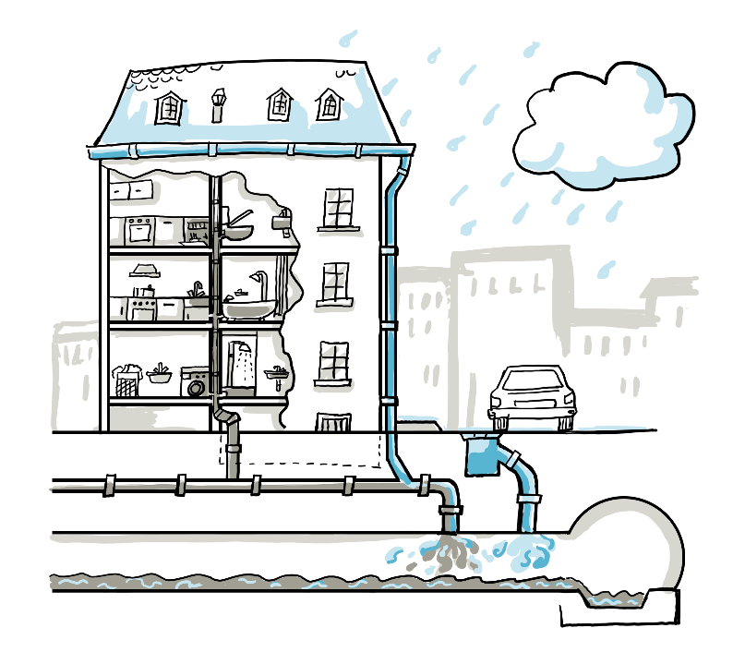
Eine Kanalisation besteht aus einem Netz von sehr vielen unterirdischen Kanälen, das sind Rohre unterschiedlicher Größe. Schmutziges Abwasser von Häusern, Geschäften und Fabriken und Regenwasser fließen durch diese Kanäle.
Das unterirdische Berliner Kanalnetz hat eine Gesamtlänge von rund 10.000 Kilometern. Das ist länger als die Strecke von Berlin nach Los Angeles in den USA. Die kleinen und großen Kanäle leiten das Abwasser immer zum tiefsten Punkt eines Gebietes. Von dort aus wird es zu den Klärwerken gepumpt. In Berlin gibt es zwei unterschiedliche Abwassersysteme: das Mischsystem und das Trennsystem.
Das Mischsystem
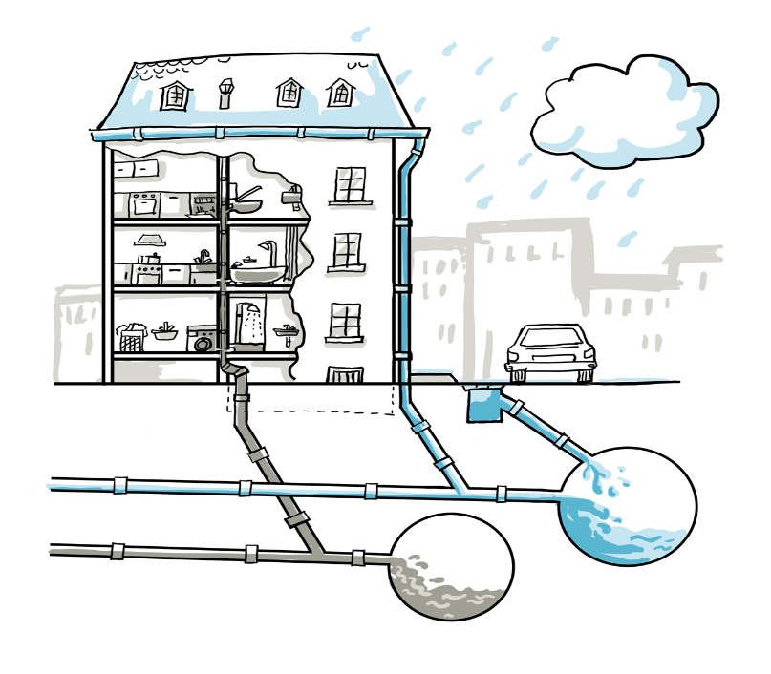
Das Trennsystem
Die Berliner Kanalisation

Das Mischsystem
Im Mischsystem fließen das verschmutzte Wasser und das Regenwasser gemeinsam durch Kanäle über Pumpwerke zu den Klärwerken.  Das Mischsystem in Berlin ist schon sehr alt. Schon vor rund 150 Jahren wurden in Berlin die ersten Mischwasserkanäle gebaut, deswegen befinden sie sich vor allem in der Berliner Innenstadt. Das ist von Vorteil, denn im Stadtzentrum ist nicht nur auf den Straßen viel los, sondern auch darunter.  Wenn es allerdings sehr stark oder tagelang regnet, hat das Mischsystem auch Nachteile. Denn die Kanäle, die Pumpstationen und die Klärwerke können nur eine bestimmte Menge an Wasser aufnehmen. Das Mischsystem läuft über, wenn bei Starkregen zu viel Wasser in die Kanäle fließt. | Um Überflutungen in den Straßen zu vermeiden, wird ungereinigtes Abwasser durch Notfall-Regenüberläufe in Flüsse und Kanäle geleitet. Das verschmutzte Wasser aber schadet den Gewässern und den darin lebenden Tieren.  Extreme Regenfälle werden durch den Klimawandel häufiger. Deswegen wird das Mischsystem verbessert. Es werden zum Beispiel riesige unterirdische Stauseen und Staukanäle gebaut, in die das Regen- und Schmutzwasser fließen kann. Dort kann es bleiben und wird auch schon vorgereinigt, bis die Pumpwerke und Kläranlagen wieder Platz für neues schmutziges Wasser haben. Auch bei den Klärwerken werden große Wasserspeicher gebaut.

Arbeitsaufträge in Partnerarbeit
- Lies dir die Informationen zum Mischsystem aufmerksam durch. Unterstreiche wichtige Aspekte und mache dir, wenn nötig, Notizen.

- Erläutere deiner Mitschülerin/ deinem Mitschüler das Mischsystem.

- Nenne Vor- und Nachteile des Mischsystems.

Die Berliner Kanalisation

Trennsystem
Die meisten Berliner Außenbezirke nutzen das Trennsystem. Im Trennsystem fließen Schmutz- und Regenwasser in zwei getrennten Leitungssystemen.  Schmutzwasserkanäle leiten das Abwasser über Pumpwerke zu den Klärwerken. Diese Wassermenge ist immer sehr ähnlich und daher gut planbar für die Klärwerke.  Für Regen, der auf Dächer, Straßen und Höfe fällt gibt es zusätzliche Kanäle: die Regenwasserkanäle.  Diese leiten das Wasser in Gewässer oder in Vertiefungen, in denen es im Boden versickert. Dort wird das Wasser auf natürliche Art gereinigt. An stark befahrenen Straßen und in belebten Stadtteilen funktioniert das aber nicht. Denn gemeinsam mit dem Regenwasser fließen auch Müllreste, Abrieb von Autoreifen, Tierkot, Laub und Benzin- und Ölreste von den Straßen in die Regenwasserkanäle. | Das Regenwasser ist also schmutzig und kann nicht direkt in die Natur geleitet werden. Es gibt verschiedenen Wege, wie das verdreckte Regenwasser behandelt wird. Häufig wird es in Regenklärbecken oder in sogenannten Retentionsbodenfilter, das sind abgedichteten Sammelbecken mit speziellen Filtern und Schilfpflanzen, gesammelt und gereinigt. Erst danach versickert das Wasser im Boden oder wird in Gewässer geleitet.  Genau wie in den Regionen mit dem Mischsystem soll auch hier zukünftig weniger Regenwasser in die Regenwasserkanäle fließen. Dafür werden neben Straßen mehr begrünte, freie Flächen geschaffen, in denen das Regenwasser versickert oder verdunstet. Auch Gebäude mit Grünflächen auf dem Dach oder an den Hauswänden oder Wasserspeichern helfen, den Regen aufzunehmen. Mit dem Regenwasser aus den Speichern werden Pflanzen bewässert. Das wiederum spart Trinkwasser und ist günstig. Begrünte Gebäude schaffen zusätzlich ein besseres Stadtklima.

Arbeitsaufträge in Partnerarbeit
- Lies dir die Informationen zum Trennsystem aufmerksam durch. Unterstreiche wichtige Aspekte und mache dir, wenn nötig, Notizen.

- Erläutere deiner Mitschülerin/ deinem Mitschüler das Trennsystem.

- Nenne Vor- und Nachteile des Trennsystems.

